

MINISTERIO DE AMBIENTE
DIRECCIÓN REGIONAL DE PANAMÁ OESTE
SECCIÓN DE EVALUACIÓN DE ESTUDIO DE IMPACTO AMBIENTAL
INFORME TÉCNICO DE INSPECCIÓN DE CAMPO

DRPO-SEIA-IIO- 183 -2019.

- DATOS GENERALES

Nombre del proyecto | PARK VILLAGE PLAZA ETAPA B.
Promotor | SAI PAN CHAN
Representante legal | SAI PAN CHAN
Consultores y registro | JULIO A. DIAZ IRC- 046-2002  JOEL ENOK CASTILLO IRC-042- 2001
ubicación | Comunidad de Ciudad Futuro, corregimiento de Juan Demóstenes Arosemena, Distrito de Arraiján, provincia de Panamá oeste.
participantes | - Hilario Rodríguez Técnico SEIA  - Beatriz Batista Estudiante Practicante
fecha de inspección | 15 de octubre de 2019

- OBJETIVOS DE LA INSPECCIÓN
Verificar en campo todos los componentes ambientales de la actividad en la cual se va impactar el polígono donde se desarrollara el proyecto.

- DESARROLLO DE LA INSPECCIÓN
El día 15 de octubre de 2019, siendo las 9:30 a.m., se procede a realizar inspección en campo, se observó que el proyecto lleva un avance de su etapa de construcción de aproximadamente 40%.
- VERIFICACIÓN EN CAMPO
Durante el desarrollo de la inspección, se visualiza que el sitio o finca destinada para realizar EsIA, estaba cercado con zinc en todo su perímetro, en la cual se denotaba que ya habían empezado con dicha actividad, construcción de galera de planta baja con viga H y alrededores con paredes de bloques.
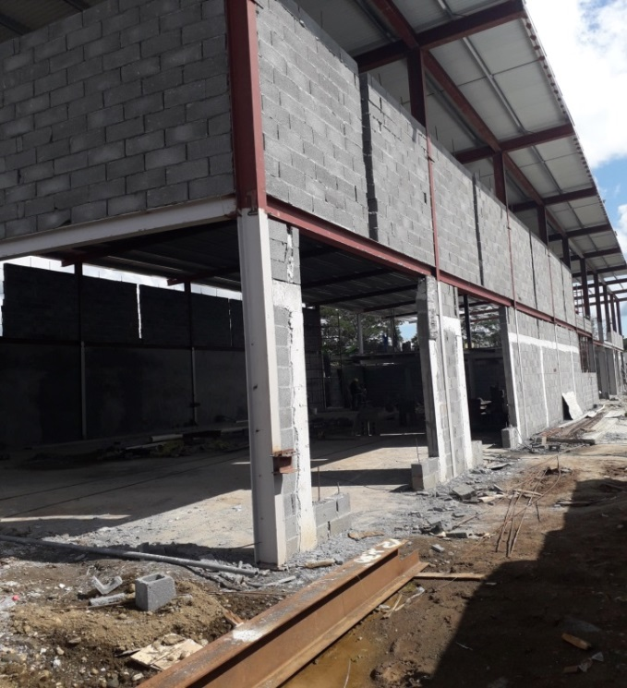
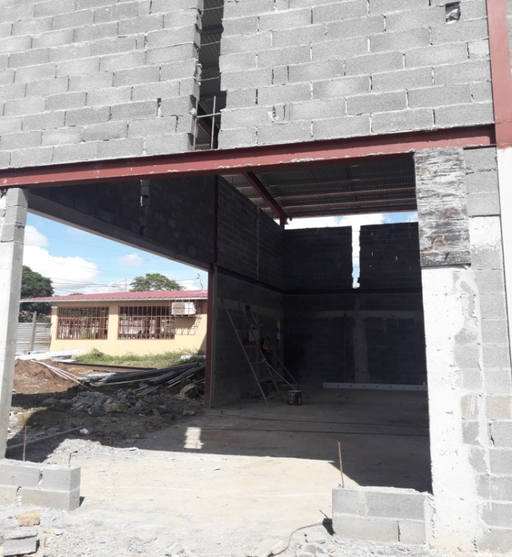
Imagen del 40% del avance de la construcción de la galera, sin Estudio Impacto Ambiental.

A continuación se facilitan algunas coordenadas geográficas en UTM Datum WGS84, para el proceso de evaluación:
E N
988365 | 639062

TOPOGRAFÍA
En cuanto a la topografía se puede indicar que la misma es plana.
VEGETACIÓN
No se visualizó vegetación ya que la actividad de construcción inicio sin permiso.
FAUNA
No se observó.
FLORA
No se observó.
RECURSO HÍDRICO
No se observó cuerpo de aguas en dicho terreno.
SERVICIOS PÚBLICOS EXISTENTES
El área donde se ubicará el proyecto, está influenciada por el tránsito de vehículos en donde se desarrolla proyecto de residencias privadas y plazas comerciales.

- CONSIDERACIONES FINALES
Consideramos que los aspectos físicos y biológicos, presentados en el Estudio de Impacto Ambiental Categoría I, y lo observado en campo, no están acorde con lo presentado, ya que, el proyecto en cuestión ya dio inicio a la actividades de construcción, sin contar con la previa aprobación del Estudio de Impacto Ambiental sometido a su respectiva evaluación razón por lo cual se recomienda remitir el presente informe a la Sección de Asesoría Legal de la Dirección Regional de Panamá Oeste, ya que presenta un 40% de avance, lo cual va en contra de la normativa ambiental nacional vigente (Decreto Ejecutivo 123 del 14 de agosto de 2009).

ELABORADO POR:  __________________________  LIC. HILARIO RODRIGUEZ J.  Técnico Evaluador de Sección de EsIA.  Dirección Regional de Panamá Oeste  MINISTERIO DE AMBIENTE. | Revisado por:  ____________________________  ING. RAUL de sedas R.  Jefe de Sección de Evaluación de EsIA  Dirección Regional de Panamá Oeste  MINISTERIO DE AMBIENTE.

VoBo:

_________________________________
LIC. MARISOL AYOLA A.
Directora Regional
Dirección Regional de Panamá Oeste
MINISTERIO DE AMBIENTE.

MA/rds/hr

